УДК – 3,37
ББК-6/8-63-7

Развитие у школьников мотивации причастности к судьбе России и гордости за свое Отечество через изучение, сохранение и развитие историко - патриотических традиций
(из опыта методической работы «Тьютериал как форма трансляции опыта патриотического воспитания»
Авторский коллектив:
1.Цветкова Инна Владимировна - директор МБОУ «Мариинская гимназия»
2. Крючкова Ольга Владимировна – директор Сош № 82 г. Ульяновска
3. Соломенко Людмила Дмитриевна – методист МБОУ «Мариинская гимназия»
4. Орлова Елена Викторовна - учитель МБОУ «Мариинская гимназия»
5. Григорченко Ирина Александровна- учитель МБОУ «Мариинская гимназия»
6. Добрикова Екатерина Владимировна- заместитель директора по воспитательной работе МБОУ «Мариинская гимназия»
7.Гриценко Элла Владимировна - психолог
8. Крючков Александр Владимирович - учитель МБОУ «Мариинская гимназия»
9.Шарипова Анна Андреевна- учитель МБОУ «Мариинская гимназия»
10.Присяжнюк Дарья Викторовна - учитель МБОУ «Мариинская гимназия»
11. Савушкина Любовь Николаевна - учитель МБОУ «Мариинская гимназия»
12. Романова Юлия Юрьевна учитель МБОУ «Мариинская гимназия»

Содержание

1.Всупление
1.1.Визитка учреждения.
1.2.Тема и задачи научно-исследовательской работы учреждения.
1.3. Тьютериал как форма трансляции опыта.
2.Основная часть. Развитие у школьников мотивации причастности к судьбе России и гордости за свое Отечество через изучение, сохранение и развитие историко - патриотических традиций
2.1.Трансляция опыта патриотического воспитания. Сценарий прошедшего отчета.
3.Заключение.

Аннотация: Работа построена в виде методической разработки отчета гимназии (МБОУ «Мариинская гимназия») по результатам инновационной работы. Тема инновационной работы «Развитие у школьников мотивации причастности к судьбе России и гордости за свое Отечество через изучение, сохранение и развитие историко - патриотических традиций». Гимназия является региональной инновационной площадкой РИП по избранной теме. Методическая разработка «Тьютериал как форма трансляции опыта патриотического воспитания» была опробована на отчете гимназии по итогам определенного этапа инновационной работы. В работе названы конкретные лица, проводившие экспериментальную исследовательскую работу и транслировавшие свой опыт на мероприятии. Результаты исследований основаны на изучении архивных и научных источников о создании и развитии деятельности Дома Трудолюбия и Мариинской гимназии Симбирска - Ульяновска. В работе дается понимание авторов о виде отчета как экскурса и его формы как тьюториала. Основу работы составляет анализ патриотческого воспитания гимназии на основе изучения, сохранения и развития патриотических традиций.

Мариинская гимназия в городе Ульяновске (МБОУ «Мариинская гимназия») является уникальным учреждением современного образования, имеющее длительную, свыше 200 лет, историю создания и развития. Мариинская гимназия располагается в здании, которое согласно ОХРАННОМУ СВИДЕТЕЛЬСТВУ № П-11-29 является объектом культурного наследия (памятником истории и культуры) ФЕДЕРАЛЬНОГО ЗНАЧЕНИЯ на основании Постановления Совета Министров РСФСР от 04.12.1974 года № 624. В Охранном Свидетельстве ОСОБО указывается, что в «Здании Мариинской женской гимназии у учившихся здесь Анны Ильиничны и Ольги Ильиничны Ульяновых на торжественных актах бывал Ленин Владимир Ильич». [11]
Ретроспектива создания и развития учреждения показывает, что
- несмотря на то, что учреждение как Дом Трудолюбия был открыт в Симбирске в 1820 году, однако его преобразование в Мариинскую гимназию шло постепенно:
-27 декабря 1859 года было открыто в Симбирске трехклассное женское училище 2-го разряда,
-24 марта 1860 года Государыня Императрица Мария Александровна выразила Высочайшее соизволение на принятие этого училища «под покровительство Государыни Императрицы Марии Александровны и на дарование ему наименования «Мариинского».
- в 1863 году оно было принято в число учреждений императрицы Марии (Ведомство Учреждений Императрицы Марии – ВУИМ),
-1 декабря 1864 года преобразовано в гимназию.
Первым директором Мариинской женской гимназии с 1865 года был Иван Васильевич Вишневский, занимавший одновременно должность директора народных училищ Симбирской губернии и мужской классической гимназии. В 1879 году Вишневский И.В. вышел в отставку, стал почетным гражданином Симбирска. [14, с.102]
- С 1879 года назначен на должность директора Симбирской мужской и одновременно симбирской женской гимназии Федор Михайлович Керенский (отец А.Ф.Керенского, возглавившего Временное правительство). С 1883 года он стал директором Симбирской женской Мариинской гимназии. [14, с.102]
- С 1894 года директором Мариинской гимназии был назначен Александр Васильевич Годнев, преподаватель математики, физики и немецкого языка, кавалер ордена Святого Станислава 2 и 3 степени, Святой Анны 3 степени. «Чин статского советника для Годнева А.В. – выходца из недворянского сословия – был хорошим признанием его заслуг на педагогическом поприще» [13, с.102].
В 1918 году гимназия была закрыта, через год преобразована в советскую школу.
Первым директором советской школы был преподаватель физики Серафим Иванович Державин, многие учителя имели большой опыт работы в дореволюционных учебных заведениях. Кабинеты физики, химии, биологии, оборудование, учебные пособия достались школе по наследству от Мариинской гимназии. Работало много кружков и коллективов художественной самодеятельности: симфонический, струнный и духовой оркестры, хор, драматический и оперный кружки…
«Целью настоящей работы является анализ формирования патриотического воспитания обучающихся современной Мариинской гимназии согласно теме научно –исследовательской работы «Развитие у школьников мотивации причастности к судьбе России и гордости за свое отечество через изучение, сохранение и развитие историко - патриотических традиций». Научное исследование, как следует из темы, требует обратить внимание на две проблемы, ожидающие решения: «…развитие у школьников мотивации причастности к судьбе России…» - первая и «…изучение, сохранение и развитие историко-патриотических традиций» - вторая.
В данной работе повествуется о том, как решаются эти проблемы в коллективе. Отчет проходит в виде экскурса по историческим традициям гимназии в форме ТЬЮТОРИАЛОВ – активных групповых представлений учителями авторского опыта, целью которых является не простое обучение новым технологиям, а подъем интереса (вдохновение) слушателей на постановку сложных целей, на разработку новых форм работы по развитию патриотического сознания обучающихся при помощи погружения, познания историко-патриотических традиций образовательной организации, города, края. Обращаем на это особое внимание, поскольку в ходе общественного отчета будут представлены существующие традиции современной гимназии и произведен анализ предпосылки их возникновения и причины развития. В этой связи неизбежен экскурс в историю развития образовательного учреждения
Важнейшей составляющей заявленной формы тьюториала являются обозначение в нем реперных точек (своеобразных точек роста) или эмоциональных индикаторов эффективности, позволяющих школьнику двигаться от одного достижения к другому по своей персональной образовательной траектории.
Педагогический коллектив, представляя опыт своей работы, выполняет функции тьюторов и знакомит с исследовательской работой, сопровождая слушателей по точкам роста выявленных традиций. В результате тьюториала все участники могут засвидетельствовать своеобразную эмоциональную высоту (репер) конкретной традиции в нашем учреждении 19-20 веков и пронаблюдать изменения, утверждение, распространение реперной высоты традиции в современной жизни гимназии.
О каких же традициях идет речь?
В результате в рамках региональной инновационной работы коллективом гимназии выявлены традиции, связанные с историей гимназии, с историей страны и развитием образования, выявлены героико - патриотические традиции выпускников гимназии в отношении защиты Отечества; традиции, связанные с заботой учащихся о раненых и выпускниках, находящихся на фронте; а также выявлены традиции историко-исследовательские, гражданско-патриотические, традиции, обеспечивающие социально – психологическое, комфортное состояние обучающихся – как новый тип традиций в нашей гимназии. Выявлены традиции попечительства и добровольчества, традиции гостеприимства как новой формы социально-этических традиций. Выявлены и продолжают свое развитие здоровье - сберегающие, художественно - эстетические и другие традиции.
Формы и технологии сбережения и развития традиций, рождение новых традиций проявляются в многообразных формах воспитательной работы, в общественной жизни обучающихся, в социализации выпускников. Чтобы показать внутреннюю жизнь гимназии, обратимся к короткому обзору форм воспитательной работы. Воспитательная работа в гимназии строится в строгом соответствии с государственной политикой РФ, с национальными проектами в области образования, в которых мы четко отслеживаем приоритетные направления деятельности гимназии, в том числе направления работы РИП.
Целью воспитательной работы в реализации технического задания региональной инновационной работы является «…развитие у школьников мотивации причастности к судьбе России через изучение, сохранение и развитие историко-патриотических традиций». Поэтому в каждом школьном, групповом, классном мероприятии воспитательной работы, в занятиях дополнительного образования мы обращаем внимание на то, чтобы каждое мероприятие вызывало у обучающихся интерес, положительные эмоции радости, гордости за свою семью, если эти мероприятия посвящены семейному воспитанию; радости и гордости за собственные успехи, если это мероприятие посвящено итогам в олимпиадах и других конкурсах; любви к родному дому, гимназии, городу, если эти мероприятия связаны с историко-исследовательской работой обучающихся; особой гордости за страну, если мероприятия связаны с современными успехами нашего государства в космосе, научно-техническом прогрессе, победами школьников страны в олимпиадах мирового уровня, победами государства на полях СВО.
Форм воспитательной работы в нашей гимназии, как и в каждом образовательном учреждении города и области, множество. Конечно, есть мероприятия государственного уровня, уважаемые образовательным сообществом и дающие новые знания, а также просвещающие подрастающее поколение, вызывающие удовлетворение и уверенность, это «Разговоры о важном», мероприятия государственного проекта «Молодежь и дети», масштабное детское движение в стране «Движение первых» и другие, а есть формы работы, характерные для нашей гимназии, их тоже множество: от выборов детского самоуправления республики «Мариинка» и организации его деятельности до работы военно-патриотического клуба «Искра», функционирование школьной театральной студии «Мариинка», хореографического ансамбля «Вдохновение» и др.
На базе Мариинской гимназии создан и работает клуб «Экстрим» Большой Перемены (АНО Россия - страна возможностей). Работа этого клуба соотносится и с мероприятиями государственной программы национальных проектов в системе образования, и наполнена, конечно, содержанием воспитательной работы городского, школьного уровня. Ребята клуба тесно сотрудничают с «Движением первых», являются победителями и призерами Всероссийского конкурса «Большая перемена», активно участвуют во всероссийских акциях клубов Большой Перемены – «Добрая суббота» «Другое дело», «Патриотические акции «А что у вас?» и других. Участвуют в программе «Больше чем путешествие», профильных сменах Большой перемены в «Артеке», «Смене», «Океане». Все это государственно-школьное содружество (условно назовем его) вызывает у обучающихся, как мы выше сказали, удовлетворение, уверенность в правильности пути, гордость за свою малую и большую Родину, вызывает мотивацию причастности каждого обучающегося к судьбе Родины, гордости за ее успехи, гордости за то, что они живут в огромной сильной Державе, учатся в самой замечательной (по их оценке) школе, имеют самых любимых родителей и лучшую семью.
Предлагаем вниманию читателей экскурс по точкам роста школьного тьюториала.

Сценарий отчета гимназии
по теме инновационной работы «Развитие у школьников мотивации причастности к судьбе России и гордости за свое Отечество через изучение, сохранение и развитие историко - патриотических традиций»

Точка первая. Начальная по историческим традициям гимназии
Историко-патриотический тьюториал.

Сигнал «Слушайте все»
Диктор: Муниципальное бюджетное образовательное учреждение «Мариинская гимназия» в день проведения Общественного отчета представляет ВИЗИТКУ. Визитка направлена на ознакомление каждого слушателя с традициями воспитательного процесса, общественной жизни гимназии и социализации обучающихся, на формирование патриотических качеств. Визитка состоит из трех частей:
- вальса на музыку российского композитора Свиридова Г.В. в исполнении солистов хореографического ансамбля гимназии «Вдохновение»;
-Гимна гимназии – написанного ульяновским поэтом Марянином Н.В. и учителем музыки гимназии Анфимовой ГА. Гимн исполняют учащиеся всех возрастных групп гимназии. (Традиционно на всех торжественных актах гимназии Гимн гимназии исполняется всеми обучающимися. На все торжественные акты гимназии во все эпохи ее существования учащиеся и воспитанники приходили в парадной форме с элементами гимназической атрибутики – значками, шевронами, на которых выбиты слова «Совесть. Достоинство, Доброта. Честь» в соответствии с гимназическим Гербом гимназии. А в период до 1918 года на гимназической атрибутике были вышиты буквы с обозначением принадлежности гимназии к Ведомству Учреждений Императрицы Марии (ВУИМ) или гимназии (СЖГ- Симбирская женская гимназия). На многих Торжественных актах гимназии в период обучения здесь сестер Владимира Ильича Ленина Анны и Ольги Ульяновых бывали все члены семьи Ульяновых, в том числе Владимир Ильич Ленин.
- третьей частью визитки представлено стихотворение «Ода любимой гимназии» в авторском исполнении ученицей начальных классов, которое опубликовано в ежегодном школьном сборнике научно-исследовательских работ педагогического коллектива, которые изданы под грифом РИНЦ.
Сигнал «Слушайте все» (идет представление визитки)
Гимн Гимназии
Ты знаешь об этом, Россия,
Ты славные помнишь дела,
Как императрица Мария
Гимназии имя дала.
На зависть лихим кавалерам
Здесь милых симбирских подруг
Учили хорошим манерам
И тайнам великих наук.
Припев. Все это уже не фантазия
С рождением нового дня
Мариинская наша гимназия
Стала домом родным для меня.
Снова окна старинные светятся
Смех и пение слышатся вновь
Значит, здесь обязательно встретятся
И ученье, и труд, и любовь.
Здесь юности лучшие годы
Начнутся как дивный рассказ
Овеянный духом свободы
И блеском сияющих глаз.
Наступит пора расставанья
И в классах с букетами роз
Придется сказать «до свиданья»
И не удержаться от слез.
Слова Н.Марянина
Музыка Г. Анфимовой.

Ода родной гимназии
Шишкина Екатерина
Ученица МБОУ «Мариинская гимназия»
г. Ульяновск

Много в стране интересных школ,
Каждый дорогу свою к ней нашел.
Мне моя школа роднее всего,
Учимся весело в ней и легко.
Носит гимназия имя Марии,
Правила здесь и порядки иные.
Все гимназисты традиции чтут.
На форме значок - наш герб берегут.
Будем стараться достойными быть.

Доблестно, честно и в совести жить.
Эти слова гимназисту важны,
В жизни они непременно нужны.
Флаг Мариинки веет над нами.
Чистые помыслы, гордость веками.
Сила в традициях, учителях.
Буду гимназии нашей верна.

Директор Цветкова И.В. Уважаемые члены экспертного совета, уважаемые гости, учителя, представители родительской общественности, члены ученического самоуправления «Мариинка», приветствуем Вас на нашем мероприятии. Сегодня педагогический коллектив представляет отчет о выполнении технического задания региональной инновационной программы по теме, связанной с формированием мотивации причастности обучающихся к судьбе России через изучение историко - патриотических традиций гимназии на основе их выявления, сохранения и развития. Тема патриотического воспитания в программе инновационной работы области РИП 23-26 года является логическим продолжением предыдущей работы, в ходе которой было выделено ценностное ядро управления гимназией, выделена группа приоритетных ценностей, свойственных большинству членов педагогического, ученического, родительского коллективов. Среди них – использование воспитательного и образовательного пространства гимназии как памятника истории и культуры федерального значения. Вокруг нас - традиции, связанные с историей гимназии, с историей страны и развитием образования:
Изучая обширные архивные документы, рукописи, монографии исследователей старины и Симбирской истории Мартынова П.Л., Богуславского М.В., Ишимовой АО и других краеведов Ульяновской области, изучая содержание отчетов о состоянии Симбирского Мариинского женского училища, затем Мариинской гимназии с Елизаветинским пансионом, затем с 1956 года историю средней общеобразовательной трудовой политехнической школы № 3 с производственным обучением, мы выявили, что в 1969 году Совет Министров РСФР присвоил средней общеобразовательной трудовой политехнической школе № 3 имя Анны и Ольги Ульяновых., - таким образом обнаруживаются, выявляются повторяющиеся события школы разных эпох и общественно-экономических формаций, связанных с воспитанием обучающихся, что свидетельствует о наличии, зарождении или развитии какой-либо традиции. Например, выявлены традиции, связанные с актуализацией семейных ценностей, начиная с истории Дома Трудолюбия 1824 года, а именно - формирование готовности девочек к исполнению функций матери - хранительницы семейного очага, материнству, работе домашними учителями, гувернантками. Это находит продолжение и в воспитательном процессе современной гимназии.
Один из первых тьюториалов нашего экскурса по историческим традициям гимназии проводит заведующая кафедрой начальных классов гимназии, заместитель председателя Попечительского совета гимназии, член научно-исследовательской работы РИП Романова Ю.Ю. «Традиции попечительства и добровольчества, традиции гостеприимства». Говоря о развитии данной традиции, выступающий тьютер обращает внимание на двойственность данной традиции: с одной стороны – это традиция попечительства учредителей, с другой стороны, со стороны педагогического коллектива,- это традиция гостеприимства. На протяжении всего периода существования наше учебное заведение было центром обмена опытом, внедрения инноваций, рождения и сохранения традиций. Основанная как Дом трудолюбия, Мариинская гимназия 19-20 веков очень часто принимала гостей самого высокого ранга[14].
Царские особы, губернаторы Симбирского края, руководители и инспекторы народных училищ посещали данное учреждение не только в качестве контроля, но и для решения хозяйственных, имущественных вопросов, оказания помощи бедным воспитанницам.
- В 1824 году ее посетил (еще в статусе Симбирского Дома трудолюбия) император Александр I.
-В 1836 году Дом трудолюбия посетил император Николай I.
-25 июля 1863 года то же учебное заведение, но в статусе училища ведомства Императрицы Марии посетил Великий князь, цесаревич Николай Александрович, старший сын Александра II. Воспитанницы поднесли Великому Князю ковер своей работы.
-21 мая 1868 года гимназию посетил великий Князь Алексей Александрович.
-20 июля 1869 года гимназию посетили наследник Цесаревича Александр Александрович, Цесаревна Мария Федоровна.
-В порядке надзора гимназию неоднократно посещал принц Петр Георгиевич Ольденбургский.
Посещая данное учебное заведение и способствуя поддержанию бедных девочек, оставшихся без попечения родителей, высокие гости утверждали стипендии для возможности продолжения им обучаться и содержаться в этом учебном заведении:
1864 г - в память о посещении города цесаревичем Николаем Александровичем симбирское купечество пожертвовало Елизаветинскому пансиону при Мариинском женском училище 2000 рублей на содержание 10 учениц;
1867 г – учреждена стипендия имени барона И.О. Велио;
1873 - учреждены именные стипендии Д.П. Еремеева; [14]/
1887 г – утверждена стипендия имени бывшего губернатора Н.П. Долгово - Сабурова.
Директор народных училищ Илья Николаевич Ульянов неоднократно посещал нашу гимназию, на торжественных актах в здании гимназии бывал Владимир Ильич Ленин[11].
В последующие периоды вплоть до настоящего времени руководители нашей области, депутаты всех уровней, главы администраций города Ульяновска, губернаторы, меценаты также являются частыми гостями гимназии.
Итогом таких посещений стало:
-переименование школы № 3 в Мариинскую гимназию;
-открытие Домового храма;
-обновление материально-технической базы гимназии;
-развитие новых направлений в образовании обучающихся;
-внедрение здоровьесберегающих технологий;
-обновление содержания образования;
-курс на гуманизацию образования;
-развитие инженерного направления.
Гимназия щедро делится опытом своей работы в вопросах духовно-нравственного, патриотического воспитания в настоящее время- ежегодно посещают гимназию работники образования, директора образовательных организаций всех форм собственности, учителя разных регионов Поволжья, Крыма, школ Ульяновской области. Гимназия принимала делегации из Таджикистана, Казахстана, Украины, ближнего и дальнего Зарубежья.
Директор: Каждый эксперимент требует анализа входной и выходной диагностики. Окончательные результаты инновационной работы гимназии ежегодно предоставляются в итоговых отчетах учебного года по РИП. Сегодня же будет представлены научным руководителем промежуточные результатами исследовательской работы.
Для изучения значимости и степени включенности педагогов и школьников в традиционные воспитательные мероприятия учебного заведения, в гимназии было проведено входное анкетирование учителей и учащихся.
Результаты анкетирования учащихся показали, что к наиболее запоминающимся и востребованным традициям Мариинской гимназии учащиеся отнесли день рождения гимназии, подъем флага и исполнение гимна гимназии, бал старшеклассников, исторические ярмарки, посвящение в гимназисты и выборы школьного соуправления. Данные традиции можно отнести, прежде всего, к историческим, патриотическим и корпоративным. При этом гимназисты предложили достаточно много новых интересных мероприятий, которые, по мнению школьников, могли бы перерасти в гимназические традиции. К ним можно отнести флешмоб, посвящённый Дню Победы, квесты, исторический бал в начальной школе, день спорта, день рождения класса, балы в стиле русской литературы, смотр строя и песни. Учащиеся готовы активно включиться в организацию и в участие в данных мероприятиях, сделать их более современными и эмоционально насыщенными. Отрадно, что гимназисты выражают желание участвовать в волонтерских проектах, в мероприятиях, посвященных Победе в ВОВ, в акциях Памяти. Это свидетельствует о становлении в гимназистах чувства гражданского сознания, приверженности Судьбе России и чувства Гордости за нашу страну. Примечательным является тот факт, как определили школьники Судьбу России одним словом:
«ПОБЕДА, УСПЕХ, ПОДВИГИ, СЛОЖНАЯ, БОРЬБА, НАДЕЖДА, РАСЦВЕТ, ВЗЛЕТ, СИЛЬНАЯ, ПЕРСПЕКТИВЫ, МИР, ТОЛЬКО ВПЕРЕД ». Это еще раз демонстрирует патриотическую установку школьников и их готовность к социальной солидарности ради интересов Отечества.
Педагоги гимназии активно участвуют как в поддержании имеющихся историко-патриотических традиций, так и в инициировании новых. Педагоги демонстрируют пример гражданской сознательности, патриотизма и чувства гордости за судьбу России и именно это они транслируют школьникам на уроках и на воспитательных мероприятиях.
На основании результатов анкетирования в Мариинской гимназии было проведена рефлексивно-деловая игра, целями которой явились:
- Модернизация существующих гимназических традиций
- Предложение новых воспитательных событий, имеющих шанс стать традициями.
Основной формой работы педагогов в ходе игры было групповое обсуждение, генерирование идей, заполнение специально разработанных форм. В результате игры были определены наиболее востребованные гимназические традиции. При описании старых традиций педагоги должны были описать основные элементы каждой традиции, новые элементы, план обновления и ответственное лицо. При проектировании новых традиций педагоги должны были сформулировать примерное название новой традиции, ее основные элементы, способы вовлечения школьников в данную традицию, способы поддержания традиции и ответственное лицо.
Проведенные методы исследования дали толчок к написанию концепции научно-исследовательского проекта гимназии и разработки перечня мероприятий по развитию у гимназистов мотивации причастности к судьбе России и гордости за свое Отечество через изучение, сохранение, и развитие историко - патриотических традиций.
В настоящее время в работе находятся результаты анкетирования обучающихся выходной диагностики, которые показывают зрелость и устоявшуюся оценку деятельности гимназии в вопросах патриотического воспитания.
Таблица1
Результаты анкетирования обучающихся гимназии
Явление, которое вызывает гордость у учащихся | Рейтинг
 | 7кл  25 чел | 8кл  16 чел | 9кл  24 чел | 10кл  15 чел | Ср.  рейтинг
То, что мы победили в Великой Отечественной войне | 2 | 3 | 3 | 3 | 5,75
То, что я россиянин | 2 | 3 | 4 | 5 | 4,5
Президент России | 2 | 3 | 3 | 2 | 6,5
Герб России | 2 | 4 | 4 | 3 | 3,25
Исторические традиции гимназии | 3 | 8 | 5 | 5 | 4,25
Я учусь в Мариинской гимназии | 3 | 4 | 4 | 6 | 4,25
Природа России | 2 | 7 | 5 | 4 | 4,5
Моя семья | 3 | 4 | 2 | 2 | 2,75
Исторические военные победы России | 3 | 7 | 5 | 5 | 5
Флаг России | 3 | 4 | 4 | 3 | 3,5
То, что я патриот | 4 | 4 | 3 | 4 | 3,75
Коллектив гимназии | 4 | 7 | 5 | 7 | 5,75
Учителя гимназии | 4 | 5 | 5 | 4 | 4,5
История России | 5 | 5 | 5 | 4 | 4,75
Культурные достижения россиян | 5 | 7 | 7 | 6 | 6,25
Родители | 6 | 1 | 1 | 6 | 3,5
Мои персональные успехи | 6 | 6 | 4 | 4 | 5
Ульяновск | 6 | 6 | 5 | 5 | 5,5
То, что я помогаю слабым | 7 | 8 | 4 | 7 | 6,5
Национальный характер | 8 | 9 | 4 | 6 | 6,75
Друзья | 8 | 2 | 4 | 1 | 3,75
Российский спорт | 8 | 7 | 6 | 7 | 4

Директор. К итогам исследовательской работы в вопросах патриотического воспитания обучающихся мы относим и результативность работы педколлектива в издательской деятельности, участие наших гимназистов в проектной работе и в научно-практических конференциях от школьного до Всероссийского и международного уровней. В педагогическом коллективе МГ 60 педагогических работников, среди которых заслуженные учителя, учителя-методисты, учителя-наставники, учителя-исследователи, лауреаты правительственных и ведомственных наград, победители и призеры Всероссийских, региональных и муниципальных профессиональных конкурсов. Учителя гимназии ежегодно проводят обмен опытом с молодыми специалистами, студентами педагогических факультетов, проводят видеоконференции для учителей других регионов, в том числе для учителей Крыма, ЛНР, ДНР, Сирии.
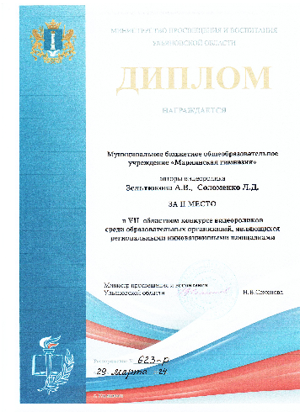
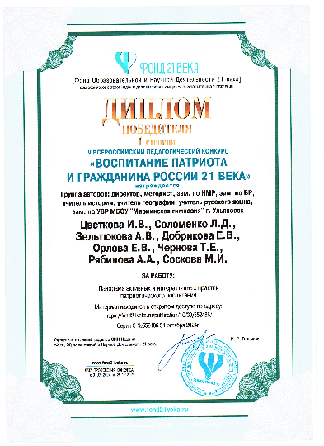

Фото1. Сертификаты участия педколлектива в исследовательской деятельности

В 2024-2025 учебном году члены педагогического коллектива приняли участие в 107 Международных, Всероссийских, региональных и межрегиональных, муниципальных конкурсах и получили 99 поощрений (дипломов, благодарностей, грамот и других сертификатов)
Таблица 2
Результаты награждения учителей гимназии по итогам участия в педагогических научно-исследовательской работе

Международные  конкурсы |  | Всероссийские  конкурсы |  | Региональные  конкурсы |  | Муниципальные  конкурсы
участие | награды | участие | награды | участие | награды | участие | награды
3 | 4 | 27 | 27 | 58 | 49 | 19 | 19

Учителя МГ систематически публикуют научные статьи в журналах, в том числе в журналах ВАК, в ежегодных научных университетских сборниках страны.

Публикуются не только наши учителя, но и обучающиеся разных возрастных групп. Всего в конкурсных мероприятиях различного уровня от муниципальных до международных приняли участие в прошедшем учебном году около тысячи наших обучающихся, стали победителями и призерами 162 ученика.
Это у нашей педагогической и родительской общественности, у всех участников образовательного процесса вызывает чувство гордости за свою гимназию и эмоционально-психологическое состояние удовлетворенности.

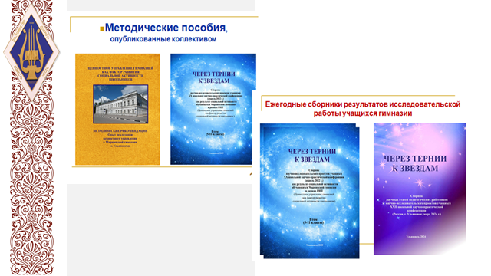

Фото 2. Печатная продукция гимназии по теме РИП
Директор Уважаемые члены экспертного совета, разрешите вновь обратить ваше внимание на историческую связь нашей современной гимназии с Ведомством Учреждений Императрицы Марии. В 1873 году была открыта церковь, и нами выявлены традиции духовно-нравственного воспитания на основе базовых национально-культурных ценностей. Церковь просуществовала до 1918 года и была закрыта. Однако традиции, связанные с празднованием православных праздников таких, как Рождество, возродились.

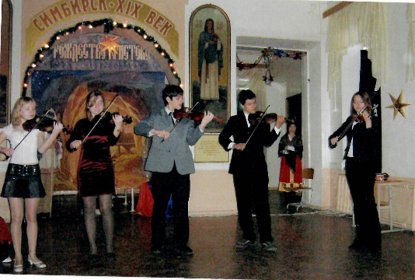

Фото3. Празднование в гимназии Рождества Христова
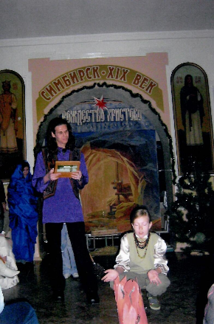
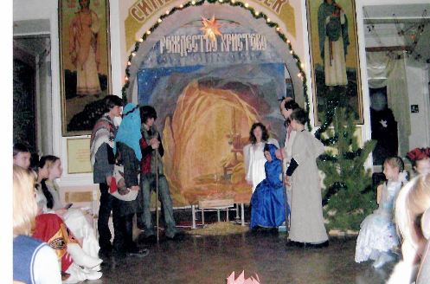

Фото4-5. Празднование в гимназии Рождества Христова

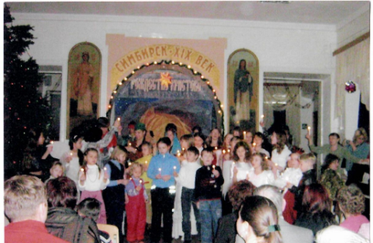

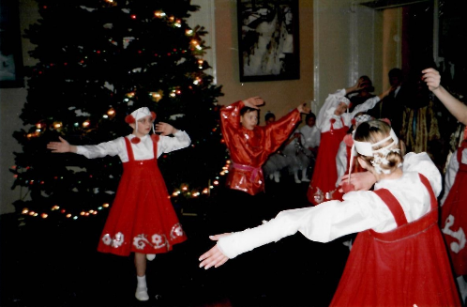
Фото 6-8. Празднование в гимназии Рождества Христова

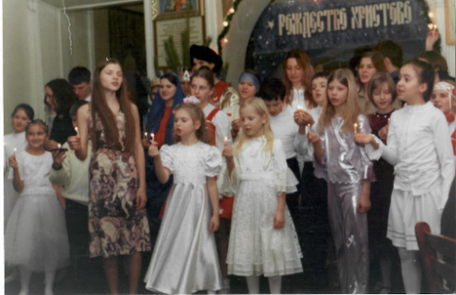

Фото 7, 8

В современной гимназии, почти через 100 лет после закрытия церкви, традиционно из года в год по воскресным дням Рождества Христова проходят праздники в этих стенах, в этой рекреации. Есть еще одно свидетельство жизни и развития данной традиции.
В 2009 году на историческом месте по архивным фотографиям был восстановлен Храм с престолом во имя святой равноапостольной Марии Магдалины.
Президент РФ Путин В.В. в рамках сессии 30-го Всемирного русского народного собора отметил: «Нам нужна целостная сфера просвещения, в которой гармонично дополняют друг друга семья, система образования, национальная культура, работа детских, молодёжных, спортивных, военно-патриотических организаций, широкое движение наставничества и, добавлю, мудрое слово духовных пастырей, оно просто необходимо. Да, церковь отделена от государства, но НЕЛЬЗЯ отделить церковь от общества и от человека. И поэтому вновь подчёркиваю важность участия представителей всех российских традиционных религий в образовании и воспитании нашей молодёжи и, конечно же, в укреплении духовно-нравственных, семейных ценностей».
Сегодня Домовый храм – центр духовно-нравственного и патриотического воспитания гимназистов, реликвия Мариинской гимназии.

Вторая точка экскурса по историческим традициям гимназии
Историко-исследовательский тьюториал

Кабинет 222 – музейно-образовательный комплекс гимназии. Здесь проводится научно-поисковая, исследовательская работа разновозрастных групп учащихся по направлениям истории нашего здания, его сохранения, исследования архивных документов и артефактов.
Педагогический коллектив очень бережно относится к сохранению самого здания, всех помещений внутри как объектов культурного наследия федерального значения, что также является историко-архитектурной традицией, и каждый выявленный факт истории бережно сохраняется для потомков. Педагогический коллектив транслирует историко-патриотический опыт делегациям, посещающим наше учреждение, а также родительской общественности. Далее тьютером выступает учитель истории и член научно-исследовательской группы РИП гимназии Орлова Е.В.:
Когда в Симбирске был открыт Дом Трудолюбия для сирот – девочек дворянского происхождения, с этого времени жизнь гимназии сплелась многочисленными нитями с жизнью Симбирского - Ульяновского края и России. В учебном заведении бывали русские императоры, преподавали многие известные люди. Гимназия по праву гордится знаменитыми на всю Россию выпускниками. Связующим звеном между прошлым, будущим и настоящим гимназии является школьный музей или музейное пространство. Музей гимназии не ограничивается стенами кабинета, он окружает гимназистов как только они пересекают порог белоснежного здания. В гимназии реализуется современная концепция музейного пространства. Каждый уголок буквально «дышит» историей и невольно заставляет задуматься о прошлом.
Все это является одним из главных мотивов, побуждающих наших обучающихся к участию во внеклассной работе патриотической направленности.
С одной стороны, мотив сопричастности - понимание того, что здесь, в провинциальной гимназии учились или просто бывали многие известные люди, которые оказали влияние на историю не только региона, но и России, и даже мира. Школьный музей располагает многой исторически значимой информацией:
-музейная информация о Лидии Никаноровой и запросе сведений о ее личности из Сорбонны,
-исследовательский проект о Неофите Любимовом,
- информация о работе с программой «Жди меня»,
-личности Гернет Н.Н., членов семьи Ульяновых, Керенских в истории Мариинской гимназии,
-подвиг выпускника школы №3, Героя советского Союза Дмитрия Старостина.
При работе с музейными документами у гимназистов формируется мотив ответственности. Учебное заведение не останавливало свою работу с 1820 года. Гимназия является наследницей и хранительницей традиций, смыслов разных поколений учащихся и педагогов. Иными словами, гимназия как музейное пространство, является пространством формирования чувств и ценностных выборов личности.
В последние годы в гимназии сложилась система работы с культурным пространством как наследием от предшествующих поколений учащих и учащихся в ней.
Базой, основой многих патриотических мероприятий является исследовательская работа обучающихся.
Традицией является продолжение исследовательской работы, основы которой были заложены еще в 1920-е годы. В это время в школе работал учителем биологии Апраксин В.А. Он создал один из первых школьных музеев в регионе, был впоследствии первым директором Областной станции юных натуралистов. В школе был создан кружок, организованы две секции: геологическая и ботаническая. Кружок принял краеведческое направление и организовал ряд экскурсий по изучению геологического строения Ульяновской горы и флоры окрестностей Ульяновска. Как свидетельствует Апраксин В.И., городскому музею (тогда еще кружку) было дано поручение (по заданию Отдела озеленения академии наук) провести перепись всех видов деревьев и кустарников на улицах, в садах (частных и общественного пользования). На третий год существования кружок организовал первый в городе школьный музей - музей местной природы. Музей скоро завоевал известность и был включен в число музеев СССР.
Гимназия продолжает сохранять традиции неформальной, глубокой исследовательской и проектной деятельности обучающихся: изучая историю гимназии. всегда ставится вопрос о возможности использования традиций гимназии в современной школьной жизни.
Идет краткий рассказ о некоторых научных работах:
-О госпитале, о школе в годы Великой Отечественной войны, о гимназии в годы Первой мировой войны, о первых пионерах, показ Сборников «Сытинских чтений УлГПУ» и других изданий с печатной детской продукцией.
-Выступление ученицы Глущенко о своей исследовательской работе, о найденных реликвиях пребывания в этих мемориальных стенах воспитанниц гимназии 20- го столетия (при капитальном ремонте здания гимназии в 2025 году).
-Документирование, пополнение фондов, работа с подлинными историческими документами.
Историко-архивной, патриотической традицией является сохранение архивных документов, артифактов: В школе существовали в разные годы несколько музеев: музей Апраксина, музей И.С. Полбина, музей сестёр Ульяновых. Все экспонаты этих музеев теперь находятся в музее гимназии, бережно хранятся и исследуются. Многие преподаватели и обучающиеся становились авторами книг, основанных на подлинных исторических документах, сформировалась и продолжает существовать особая традиция (идет показ печатной продукции «опыт исторической идентификации. Анализ документов», здесь же книги учителей А.Э. Филоненко, И.А.Феткуловой, созданных на основе музейных документов; идет показ некоторых ценных экспонатов и работы над проектом учащихся 6-х классов «Фотоархив музея». Систематизируется фотоматериал).
Изученные материалы становятся основой многих внеклассных мероприятий, выставок, событий.
1.На праздничных мероприятиях к 9 мая, в традиционном конкурсе «Виват ,Россия» многие классы используют исследовательский материал для создания литературно - музыкальных композиций, выставок, интерактивных площадок, экскурсий.
2. Сложилась традиция исторической реконструкции:
-Бал 1812 года
-Выпускной вечер 1941года
-Один день из жизни гимназии 1916 год
-Новый год 100 лет назад
-Средневековая ярмарка
-Пионеры
- На основе изученных материалов формируется и обновляется музейное пространство:
- Выставка (в коридоре по работе Глущенко М., «Тайны чердака»)
- Интерактивный музей
- Именные кабинеты
- Интерактивные экскурсии
Вывод по результатам историко-исследовательского тьториала: Современные исследователи, изучая феномен патриотизма, подчеркивают, что он имеет многогранную структуру. С одной стороны – это любовь к малой Родине и самому близкому кругу. С другой – это глобальная любовь ко всей стране, Отечеству. Ввиду этого, важно уделять внимание в патриотическом воспитании двум проявлениям любви к Родине, поскольку от этого зависит, насколько глубокими будут познания и личностные переживания человека относительно родного края и страны, воспитывая в человеке надличностные интересы через смысловую трансляцию преемственности в культурной памяти, обеспечение исторической связи.
Традиции и история нашего учебного заведения позволяют вести эту работу на высоком уровне мотивации учащихся.

Продолжение экскурса по историческим традициям гимназии в форме тьюториалов
Кабинет 223 Гражданско-патриотический тьюториал

Директор: Кабинет ОБЗР является центром гражданско-патриотического воспитания. Здесь также проводятся исследования архивных и школьных документов, воспоминаний бывших выпускников школы о развитии героико - и гражданско-патриотических традиций. Представляет работу преподаватель-организатор ОБЗР, учитель высшей квалификационной категории, член научно-исследовательской группы РИП Крючков А. В.
Крючков А.В. После Великой Октябрьской социалистической революции Мариинская гимназия была закрыта и преобразована в советскую школу. В 1919 г. в здании бывшей Мариинской гимназии открылась 3-я советская школа 2-ой ступени[14].
Ее работа во многом была основана на базе и традициях старой гимназии - директор школы и преподаватель физики Серафим Иванович Державин, многие учителя являлись сотрудниками дореволюционных учебных заведений, поэтому по наследству перешло не только здание и оборудование, но и продолжение гимназических традиций. Работало много кружков и коллективов художественной самодеятельности: симфонический, струнный и духовой оркестры, хор, драматический и оперный кружки.

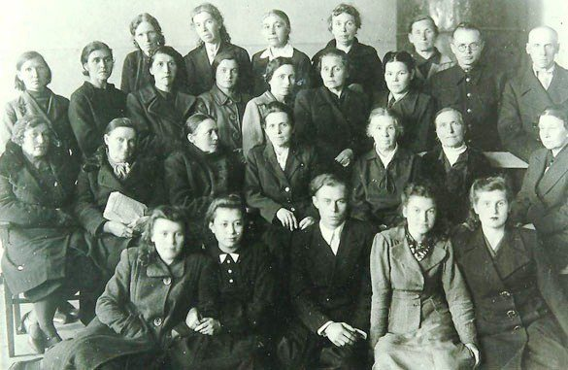

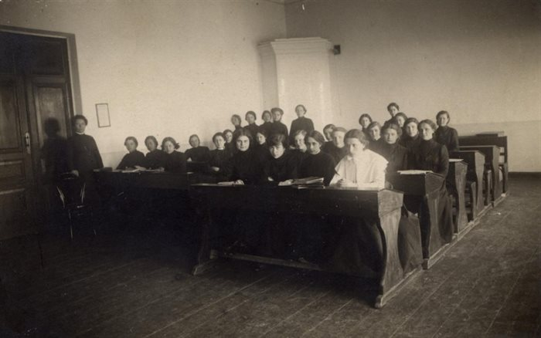
фото 9-10. Преподаватели и учащиеся советской школы 20-х годов

Уже в конце 1930-х годов ощущалась близость и неизбежность войны. В этих условиях огромное значение придавалось военной подготовке и патриотическому воспитанию.
За 3 дня до 22 июня 1941 года в нашей, средней школе №3 отгремел выпускной.
Многие выпускники и этого, и предыдущих годов, учителя отправились на фронт.
Среди выпускников, ушедших на фронт, Герой Советского Союза танкист Дмитрий Яковлевич Старостин, защитник Ленинграда моряк Владимир Иванович Коломаров.
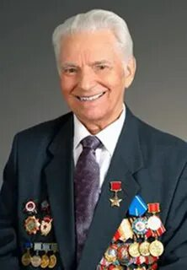

Фото 11. Герой Советского Союза танкист Дмитрий Яковлевич Старостин, выпускник средней школы №3

В 1941-1942 учебном году в 3-й средней школе разместился госпиталь №1847, все помещения были заполнены ранеными, койки располагались даже на лестничных клетках.

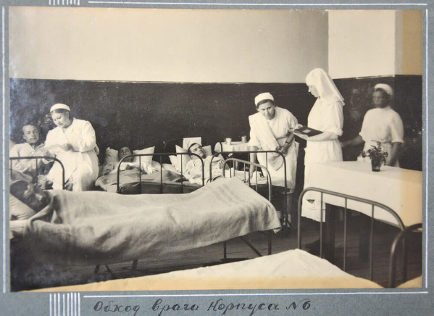

Фото12- госпиталь в школе № 3.

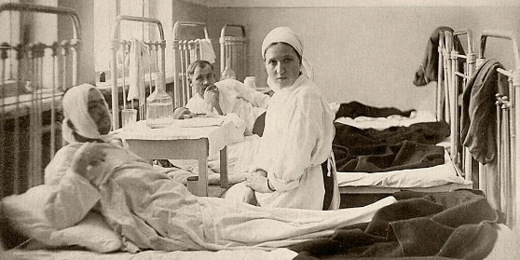

Фото 13. Госпитальные палаты в школе №3.

Учащиеся старших классов, которые ранее учились в этой школе, приходили в госпиталь и оказывали внимание и помощь раненым - читали и писали письма, выступали с концертами. Учителя и учащиеся собирали металлолом и лекарственные растения, готовили посылки на фронт, оказывали помощь семьям фронтовиков.
С 1 декабря 1942 г. было введено военное обучение с 5 по 10 классы – обязательным стало изучение Уставов, устройства винтовки, пулемета, гранат, проводилась строевая подготовка и стрельбы. Из девочек была подготовлена санитарная дружина. По свидетельству современников, ученики школы были готовы встать на защиту родного Отечества, работать на оборонных предприятиях. Они также причастны к присвоению городу Ульяновску почетного звания Российской Федерации «Город трудовой доблести».
Как отчетливо прослеживается нить с сегодняшними реалиями, когда наши ученики пишут письма защитникам Отечества, своими руками готовят подарки, шлют слова поддержки и благодарности. Сегодня среди обучающихся есть место героям – защитникам Отечества, отдающим свою жизнь во имя мира и процветания страны, отстаивающих ее суверенитет. Среди них и наши вчерашние выпускники – память о них хранят сегодняшние ученики, учителя, родители.
Алонсо Денис, пошел добровольно в армию на срочную службу, затем принял решение продолжить службу по контракту. Будучи разведчиком, он прошел все горячие события специальной военной операции. Воевал в Киеве и Харькове, Изюме и Кременной, Краматорске и Бахмуте, за что был награжден медалью «За отвагу».
Погиб Денис, выполняя свой долг в ходе боевой разведывательной операции, за что был награжден Орденом мужества посмертно.

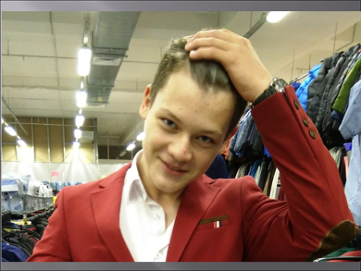

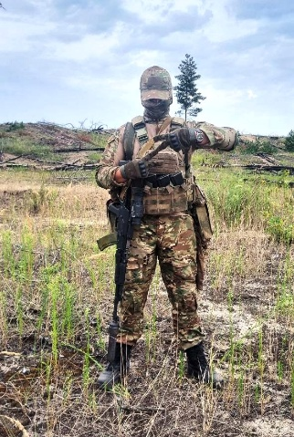
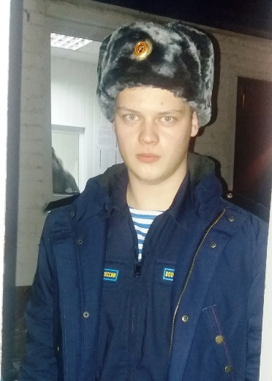

Фото 14-16. Погибший на полях СВО выпускник школы Алонсо Денис.

Шишкина Елена Николаевна- учитель начальных классов, член научно-исследовательской группы РИП гимназии. Я являюсь классным руководителем 2 класса и наставником моей ученицы Мамиевой Мирославы, отец которой является героем специальной военной операции.
Мирослава: папа был военнослужащим 31й отдельной гвардейской десантно-штурмовой бригады, с начала военной операции, не раздумывая, встал на защиту Родины. Героически погиб, выполняя свой воинский долг.
Он был не только храбрым солдатом, но и добрым человеком, который всегда помогал другим. Я создала рукописную книгу «Герои Симбирской земли». В ней написала о людях-героях, которые защищали нашу родину. В этой книге я рассказала и о своем папе.

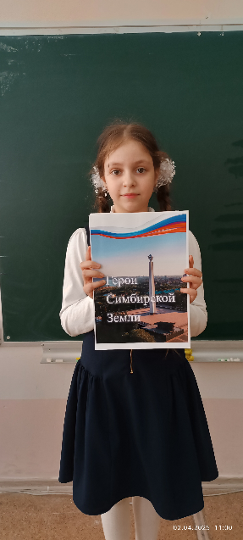

Фото17. Ученица 2 класса – участница городского патриотического конкурса. Победитель

Шишкина Е.Н.: со своей работой Мирослава участвовала в городском конкурсе рукописной книги «Волжский янтарь» и заняла 1 место.
Крючков А.В.: Изучение, исследование событий реального времени, участие в исторических реконструкциях, в акции Бессмертный полк, сборе посылок и писем для солдат помогает обучающимся ощутить эмоциональную причастность к судьбе нашего Отечества и помочь сформировать ценностные ориентиры у наших учеников. Неоценимую помощь в этом нам оказывает сотрудничество с нашими партнерами из новых территорий - Воскресной патриотической школой и молодежным клубом Херсонеса (Севастополь), Беловской школой Лутугинского района ЛНР.
В 2023 году наша гимназия с участием профессорско-преподавательского состава Областного Института Развития Образования , Ульяновских Вузов, Митрополией проводила заседание Клуба любителей истории и литературы, по итогам которого был издан сборник, в котором участники разместили принятую резолюцию: в условиях глобальных вызовов современности сохранять историческую правду и воспитывать истинных патриотов своего Отечества.

Фото 18. 2023 г. Школьный музей истории. Заседание Клуба любителей истории.
Крючков А.В.: В нашем Техническом Задании РИП обращено внимание на необходимость РАЗВИТИЯ У ШКОЛЬНИКОВ МОТИВАЦИИ ПРИЧАСТНОСТИ К СУДЬБЕ РОССИИ И ГОРДОСТИ ЗА СВОЕ ОТЕЧЕСТВО …Как вы видите из предоставленных материалов, мы выделяем информацию, которая вызывает у обучающихся эмоции, желание соответствовать подвигам земляков, выпускников гимназии, побуждает к победам над собой, высоким достижениям в учебе, участию в конкурсах и олимпиадах, и вызывает ответное чувство гордости за успехи в семье и обществе.
Обратимся к спортивной жизни современной гимназии, к гражданско –патриотическим, здоровьесберегающим традициям. Слово предоставляется Присяжнюк Дарье Викторовне – члену научно - исследовательской группы РИП гимназии, руководителю проекта, учителю высшей квалификационной категории. Классному руководителю, маме двоих детей.
Присяжнюк Д.В. Сегодня мы не можем не отметить традиционный для гимназии треугольник - учителя-дети-родители. Речь идет о совместной деятельности, направленной на обеспечение единой педагогической позиции, преемственности воспитания ребенка в семье и в школе. Сегодня уже было отмечено, что в ходе работы РИП 2020-2023гг было определено ценностное ядро для абсолютного большинства всех членов образовательного процесса. В этой связи следует отметить, что за годы совместной работы, у многих родителей сформировалась компетентная педагогическая позиция, они выступают инициаторами или соавторами многих проектов, реализуемых в гимназии.
Сегодня повествуем об одном из них через конкретную работу учителя по гражданско-патриотическому воспитанию обучающихся через сохранение и развитие патриотических традиций.
С 2021 года я начала заниматься исследовательской работой в связи с низким интересом у учащихся к предмету биология. Я поставила перед собой задачи мотивировать обучающихся к поисковой исследовательской деятельности; определять проблемные тематические блоки, научить актуализировать исследование, обобщать результаты своей деятельности, сформировать умение публичной защиты работы. Оказалось, что формирование исследовательской позиции – задача нелегкая, но когда речь идет о собственном здоровье, вдохновляются на открытия все. Я познакомила пятиклассников с физкультурно-спортивный комплексом «Готов к труду и обороне», возрожденном в 2014 году нашим Президентом В.В. Путиным.
Узнали, какие виды спорта наиболее популярны у наших гимназистов. Выяснили, что популярными для них являются танцы, футбол, хореография. Собственно, для гуманитарной гимназии это было ожидаемым. Однако, познакомившись с условиями борьбы за значки ГТО, учащиеся приобщились к занятиям физкультурой и спортом, стараясь выполнить нормы ГТО.
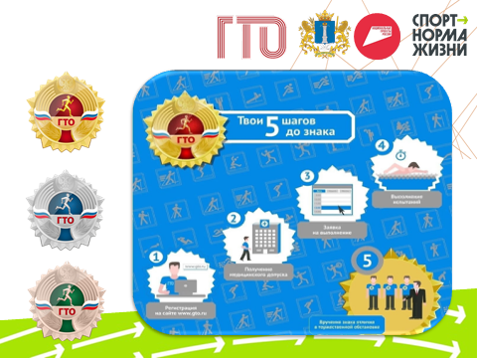

Фото 19-20. Спорт-норма жизни
Постепенно стали подключаться родители, и первые два значка дали толчок и родителям, и детям. С 2023 года мой ученик, Фахрутдинов Тагир, участвуя в школьной научно-практической конференции «Через тернии к звездам», работал над проектом «Спорт-норма жизни!».

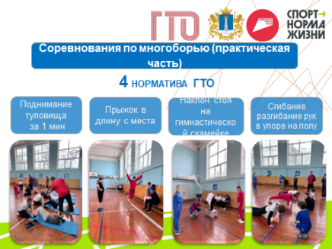

В 2024 году он занял с проектом 2-е место на городской конференции Всероссийской акции: «Я - гражданин России!».
Работая над этим проектом, мы вовлекли в совместную деятельность всех обучающихся и родителей класса. Конечным итогом проекта стала победа в грантовом конкурсе родительских инициатив всероссийского общества «Знание» и строительство спортивной площадки для сдачи норм ГТО на средства гранта в размере 2,2 млн. рублей.
Занимаясь со своими воспитанниками, я тоже втянулась в занятия физкультурой и спортом, в борьбу за нормы ГТО. Со мной были и мои дети.
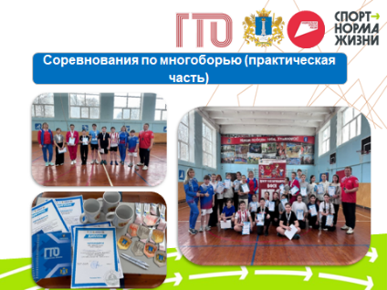

Фото 21. Участие одноклассников в школьных соревнованиях Сдача норм ГТО

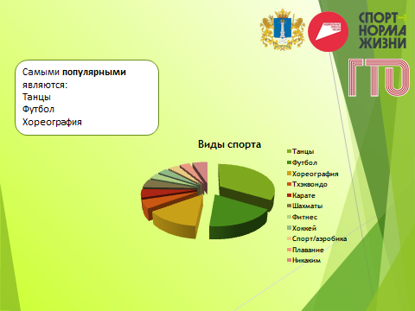

Фото 22. Результаты анкетирования одноклассников по видам спорта

Занимаясь со своими воспитанниками, я тоже втянулась в занятия физкультурой и спортом, в борьбу за нормы ГТО. Со мной были и мои дети.

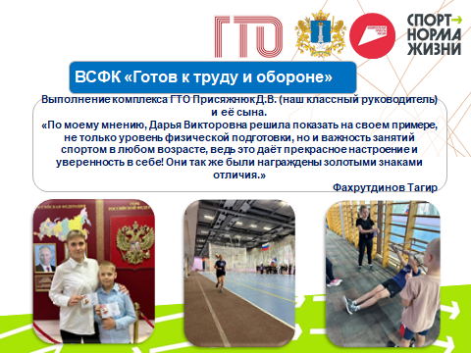

Фото 23. Сдача норм ГТО. Участие обучающихся и родителей.

В гимназии появилась не только новая спортивная площадка – налицо пример успешного сотрудничества - ключевого фактора успешного воспитания и достижения положительных результатов в сохранении, укреплении гражданско-патриотических традиций, направленных на укрепление здоровья обучающихся, развитие сил и выносливости, готовности встать на защиту рубежей Отечества. Наши формы спортивно-массовой работы однозначно направлены на развитие у них мотивации причастности к судьбе России.

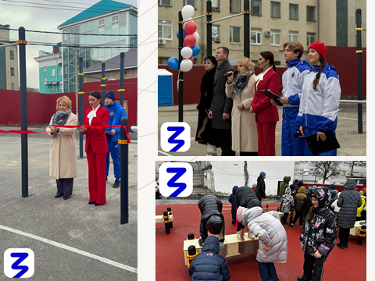
Фото 24-25. Ввод в эксплуатацию новой спортивной площадки в гимназии в результате выигранного гранта родителе обучающихся.

Продолжение экскурса по историческим традициям гимназии в форме тьюториалов
Кабинет 224. Художественно-эстетический тьюториал

Директор: Уважаемые члены экспертного Совета, уважаемые гости!
Мы находимся с вами в кабинете литературы – «Гончаровская беседка» - позитивном творческом пространстве для культурного общения, популяризации чтения. Здесь создана возможность говорить о своих любимых произведениях, продолжая традиции театральных постановок, начиная с 19 века в Мариинской гимназии. В 20 веке - в мирное и военное время, в 21 веке, сегодня, изучая классику и современную литературу. Это продолжение традиций патриотического, художественно-эстетического воспитания обучающихся, в том числе и на уроках литературы. Я предоставляю слово Заслуженному учителю РФ, учителю русского языка и литературы Григорченко Ирине Александровне.
Григорченко И.А. Патриотизм – это не просто любовь к Родине, это глубокое чувство ответственности за её судьбу, уважение к её истории и готовность защищать её интересы. В современном мире, где границы стираются, а ценности часто подвергаются переосмыслению, особенно важно прививать молодому поколению уважение к своей стране, её культуре и традициям.
На уроках литературы мы обращаемся к примерам исторических деятелей и литературных героев, чтобы оценить такие важные понятия, как мужество, честь и достоинство. Литература позволяет не только погрузиться в историю, но и почувствовать её через судьбы героев, их переживания и выборы.
История – это фундамент, на котором строится будущее. Без знания своих корней невозможно понять, куда двигаться дальше. Именно поэтому в рамках уроков литературы мы стараемся не просто изучать произведения, но и осмысливать их исторический контекст.
Так, урок по роману Льва Николаевича Толстого «Война и мир» становится настоящим путешествием в эпоху Отечественной войны 1812 года. Для более глубокого понимания сюжета и самой истории учащиеся инсценируют ключевые эпизоды романа. Например, сцена «Наполеон перед портретом сына» ярко показывает человека, сосредоточенного исключительно на своих амбициях и желаниях. В противовес ему выступает образ Кутузова – мудрого полководца, способного вдохновить войско и руководить его духом.
Эти эпизоды не только помогают ученикам понять события войны 1812 года, но и учат их различать истинные ценности, видеть разницу между эгоизмом и самоотверженностью, между личным интересом и служением Родине. (Наша Мариинская гимназия имеет начало в 1820 году. В период после окончания войны 1812 года, когда в Симбирск приехало много беженцев, был организован князем Баратаевым Дом Трудолюбия для оставшихся без попечения «…девиц дворянского происхождения).
События Великой Отечественной войны в курсе литературы средней школы представлены по большей части в лирике и только в 11 классе в программе стоят прозаические произведения.
Любимый литературный герой Великой Отечественной войны - Василий Теркин.-
герой одноимённой поэмы Александра Твардовского. Василий Тёркин – это собирательный образ солдата, который, несмотря на все трудности войны, остаётся оптимистом, сохраняет чувство юмора и готов прийти на помощь товарищам.
Почему же он так любим народом? Потому что в нём воплощены лучшие качества русского человека: смелость, доброта, находчивость и невероятная сила духа. Чтобы лучше понять этого героя, ученики 11 А класса подготовили инсценировку эпизодов поэмы, где каждый смог почувствовать себя частью той эпохи, примерить на себя роль Тёркина и передать его характерные черты.
Воспитание патриотизма на уроках литературы – это не просто изучение произведений, это глубокая работа над формированием личности, способной ценить свою историю, уважать подвиги предков и стремиться быть достойным гражданином своей страны. Литературные герои и исторические деятели становятся для учащихся примером, который помогает им понять, что значит быть патриотом, что такое честь и мужество, и как важно сохранять достоинство даже в самых сложных обстоятельствах.
Мариинская гимназия продолжает эту важную работу, сохраняя и продолжая развивать патриотические традиции, воспитывая поколение, которое с гордостью будет нести звание граждан своей страны. (Представляются сцены из поэмы А. Твардовского «Василий Теркин». Артисты – юноши 11-а класса).

Продолжение экскурса по историческим традициям гимназии в форме тьюториалов
Кабинет 224. Инженерный тьюториал
Директор: Уважаемые члены экспертного совета, уважаемые гости! Третий этаж гимназии посвящен новой, развивающейся традиции политехнического образования – инженерии. Особенностью и новизной этого процесса является то, что он происходит в учреждении гуманитарного профиля, и опыта такого развития в современной гимназии еще не было. Однако в своем вступлении мы обратили внимание, что с 1956 года наше
образовательное учреждение носило статус средней общеобразовательной трудовой политехнической школы № 3 с производственным обучением.
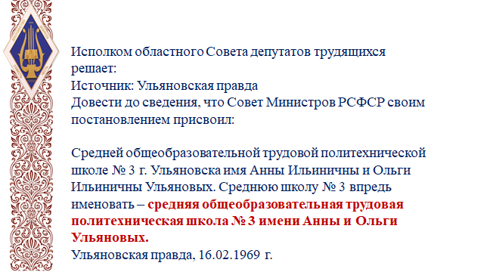

Фото26. Страница областной газеты 1969 г.

Таким образом, мы можем рассматривать развитие инженерии в нашей гимназии
как возрождение традиции инженерного образования, но в новой реальности, с новыми поставленными обществом задачами подготовки выпускников.
Поскольку мы впервые начинаем развивать данное направление с текущего учебного года, мы подготовили информационную среду (в которой мы сейчас находимся), обратив внимание на задачи и обращения к обучающимся страны, поставленные нашим Президентом В.В. Путиным: «Самой лучшей валютой ХХI века являются знания» или: «Первым быть трудно, но не быть, - труднее».
Как в своем выступлении отметила заместитель по воспитательной работе Добрикова Е.В.,- мы строго, как по азбуке, идем по Национальным Проектам России, и наши обучающиеся поддерживают ДЕЛО ПЕРВЫХ: быть с Россией, быть человеком, быть вместе, быть первыми.
Эта информационная поддержка ежедневно напоминает учащимся о задачах, которые предстоит им выполнять ради укрепления суверенитета страны, ее могущества и обороноспособности, а значит, для своего будущего.
Итак, мы находимся в центре инженерного образования – кабинете универсальных цифровых технологий и робототехники на базе кабинета труда, где учителя стараются мотивировать обучающихся к развитию инженерного образования, и продолжать единым коллективом развитие традиций политехнического образования, выполняя заказ государства. Представляю Вам Загуменнову Ларису Николаевну, учителя высшей квалификационной категории, члена научно-исследовательской группы РИП гимназии.
Загуменнова Л.Н. – Приветствую Вас, уважаемый экспертный совет, коллеги, гости! Мариинская гимназия, имея более 200-летнюю историю, славилась во все времена высоким качеством подготовки своих выпускников. В гимназии 19-20 веков, в советской школе №3 учились известные всей стране и миру личности:

С Золотой медалью в 1894 году закончила гимназию
Гернет Надежда Николаевна вторая женщина - математик
после Софьи Ковалевской.

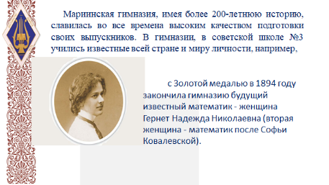

Фото27 . Российский математик - Гернет Надежда Николаевна

Шидловский Андрей Борисович – русский советский математик, заместитель декана механико-математического факультета МГУ (1956—1964), член Учёного Совета механико-математического факультета МГУ, член экспертной комиссии ВАК СССР.

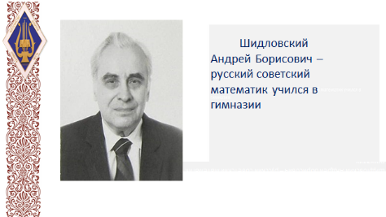

Фото 28. Шидловский Андрей Борисович.

Краснов Владимир Павлович – генеральный директор ОАО «Комета», академик, лауреат Государственной премии СССР, Герой Социалистического Труда, Почетный гражданин Ульяновской области. Окончил школу в 1941 году.

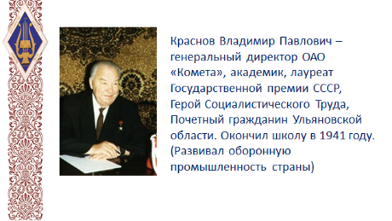

Фото.28. Краснов Владимир Павлович.

В современные страницы истории наши выпускники уже вписали свои имена и служат своему Отечеству верой и правдой.
Пинков Александр Петрович – ректор УлГТУ (2015-2019гг), выпускник школы №3 (1967 года), Председатель Попечительского совета УлГТУ. Продолжает трудовую деятельность.

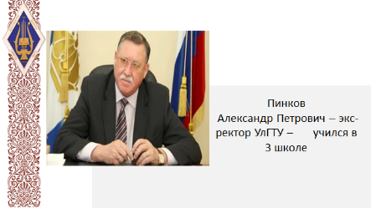

Фото 29. Пинков Александр Петрович- ректор УлГТУ. Кандидат технических наук.

Комиссаров Александр Владимирович – главный конструктор АО УКБП, кандидат технических наук. Автор изобретений, лауреат правительственных наград.
Комиссаров Александр Владимирович – главный конструктор АО УКБП, кандидат технических наук. Автор изобретений, лауреат правительственных наград. Продолжает трудовую деятельность.
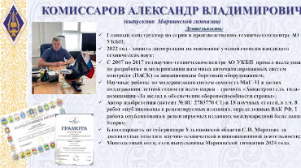

Фото 30. Комиссаров Александр Владимирович. Инженер.
Кандидат технических наук.

Бирюков Андрей Алексеевич –закончил Ульяновский институт гражданской авиации имени Главного маршала авиации Б.П.Бугаева.
- закончил аспирантуру УлГПУ, получил квалификацию педагог-исследователь, дающую право преподавать в ВУЗе.
- в отряде «Аэрофлота» получил квалификацию второго пилота, затем командира корабля воздушного судна, затем, (в связи с приобретенным опытом) получил квалификацию пилота – инструктора и затем – инструктора – экзаменатора.
Продолжает трудовую деятельность.

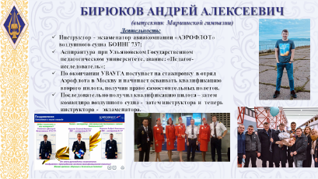

Фото 31. Бирюков Андрей Алексеевич – пилот, преподаватель- экзаменатор

Гриценко Полина Викторовна
-Закончила с отличием Финансовый университет при правительстве РФ, магистратуру Высшей школы экономики.
-PR-менеджер в компании «Яндекс»;
-Работала корреспондентом в экономической редакции информационного агентства
ТАСС.

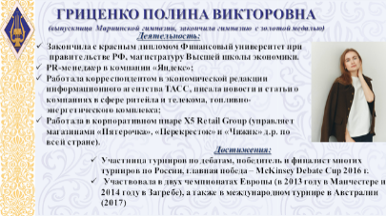

Фото 32. Гриценко Полина Викторовна

Чекалина Марина Сергеевна - Специалист по качеству в филиале ПАО «Ил» - Авиастар, работает с поставщиками завода. Имеет ведомственные и государственные поощрения.

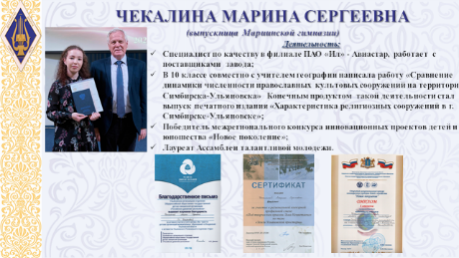

Фото 33. Чекалина Марина Сергеевна

Директор. Система образования России всегда связана с развитием социально-экономических, политических основ государства. Разработка концепции инженерно - технического образования в Мариинской гимназии обусловлена задачами, которые стоят перед современной экономикой страны.
«Концепция технологического развития на период до 2030 г», утвержденная Правительством РФ от 20 мая 2023 г указывает, что для реализации целей технологического развития существует потребность большого количества высококвалифицированных специалистов, исследователей, инженерных кадров, ИТ- специалистов. Именно поэтому перед образованием ставится задача воспитания грамотного технически и усвоившего основные государственные задачи в области экономики и обороноспособности страны выпускника – гражданина и созидателя со сформированной гуманитарной культурой личности.
Во внеурочной деятельности на протяжении последних лет в образовательном пространстве гимназии использовалось оборудование, полученное в рамках нацпроекта «Цифровая образовательная среда», реализовалась программа дополнительного образования «Школа блогера», стал работать интерактивный музей гимназии, много других направлений. Нельзя не отметить и выросшую цифровую грамотность педагогического коллектива.
Город Ульяновск - один из крупнейших промышленных центров ПФО, где инженерные, рабочие специальности всегда востребованы. Обусловлено это наличием в Ульяновске крупных промышленных предприятий:
Ульяновский моторный завод- одно из крупных предприятий машиностроительного комплекса России

ООО «Ульяновский патронный завод»- специализируется на производстве патронов к нарезному оружию.

ЗАО «Авиастар-СП» - крупнейшее самолетостроительное предприятие России. серийно производящее среднемагистральные пассажирские и грузовые самолеты ТУ-204 для внутреннего рынка и на экспорт.
АО «НПП «ЗАВОД ИСКРА» - крупнейший производителей электронных приборов, товаров народного потребления.
ООО «Симбирский станкостроительный завод». Завод специализируется на проектировании и разработке, производстве, продаже и обслуживании
металлорежущего оборудования, Научно-производственное объединение «Марс». НПО «Марс» ОАО — российская компания, осуществляющая проектирование, изготовление и поддержку автоматизированных систем, программных и технических средств.
ОАО «Ульяновский механический завод № 2». базовое предприятие по производству грузоподъемной техники
ОАО «УТЁС». Специализируется на производстве авионики, автомобильной и медицинской продукции.

ОАО «Ульяновский автомобильный завод».

Для развития инженерного направления гимназия планирует реализовать принципиально новый тип сотрудничества с крупными промышленными предприятиями как «отложенными заказчиками» квалифицированных кадров. Потребность в высококвалифицированных специалистах ведет к естественной интеграции школ, вузов и работодателей, потребителей их услуг.
В 2025 году Мариинской гимназией подписано трёхстороннее соглашение о сотрудничестве с машиностроительной компанией ХАЛТЭК и УЛГТУ, а также соглашение с Ульяновским институтом гражданской авиации имени Бугаева. Организован ряд экскурсий на производство ХАЛТЭКа, закуплено оборудование, ведется совместная работа по реализации проектной деятельности 10-классников – назначены кураторы УИГА, утверждены темы работ, весной ожидается совместная защита проектов.
Помимо этого, наши ученики участвуют в федеральной программе ПРОФЕССИОНАЛИТЕТ, посещают дни открытых дверей, проходят профессиональные пробы.
Нельзя не отметить активность старшеклассников в проектной деятельности, олимпиадном движении. В 2025 году мы получили независимое признание в виде присуждения Рособрнадзором Мариинской гимназии ЗНАКА КАЧЕСТВА за высокие образовательные результаты образовательной организации. По итогам 2024-2025 учебного года Мариинская гимназия возглавила ТОП-25 лучших школ Ульяновской области, демонстрирующих высокое качество подготовки выпускников.
Таким образом, мы стремились показать этим тьюториалом продолжение гражданско-патриотической традиции блестящей подготовки наших выпускников, помогающей им завоевать высоты своей профессии и стать достойным гражданином своей страны.
Для подрастающих поколений их успехи являются мотивом для стремления хорошо учиться и на примере старших выпускников ставить цель и добиваться ее.
Завершая общественный отчет о проделанной работе педагогического коллектива по теме РИП 2023-2025 года «Развитие у школьников мотивации причастности к судьбе России и гордости за свое Отечество через изучение, сохранение и развитие историко - патриотических традиций», подчеркнем, что отчет проходил в виде экскурса по историческим традициям гимназии в форме тьюториала. Мы сгруппировали традиции по направлениям и постарались показать, каким способом, какими формами и методами воспитательной работы мы мотивируем у школьников желание быть причастными к судьбе России, формировать у воспитанников чувство гордости за свое Отечество.
Результаты выходной диагностики, показанной научным руководителем, наглядно показывает высоту понимания уровня патриотизма у наших детей как результат нашей работы. вот только некоторые выдержки:

Таблица 3
Анкетирование учащихся 6-х кл выходной диагностики
Вопрос анкеты | Варианты ответов учащихся 6 классов
Что для вас Родина? | - Это мое любимое место  - Город, страна  - Место, где я родился и живу
Что значит любить Родину? | - Глубокое чувство привязанности  - Защищать Родину  - Уважать Родину  - Заботиться, делать добро, не мусорить  - Уважать людей в стране  - Заботиться о природе  - Делать добро  - Быть верным Родине  - Быть готовым ее защищать  - Служить в армии и делать все, чтобы Родине было лучше  - Принимать Родину какая она есть
Каких героев нашей страны вы знаете? | В. Путин, В. Терешкова, Ю. Гагарин, В. Ленин, А. Матросов, А.С. Пушкин, В. Маяковский, З. Космодемьянская
Что Вы представляете, когда думаете о Родине? | - Березки и между ними девушка  - Леса, поля, море  - Семья и друзья  - Наша военная техника  - Родной дом, счастье  - Богатыри  - Русские народные костюмы  - Ульяновск
Что вы можете сделать для своей страны? | - Посадить дерево  - Хорошо учиться  - Заботится о природе  - Служить примером для других  - Заботиться о старших  - Работать в школьном музее
Какие достижения России вызывают у вас гордость? | - Бескрайние просторы  - Военная техника  - ВОВ  - Мы двигаемся дальше  - Полет в космос  - Дружелюбные люди  - Атомные станции  - Исследования Арктики

Примечательным является тот факт, как определили школьники Судьбу России одним словом: «ПОБЕДА, УСПЕХ, ПОДВИГИ, БОРЬБА, НАДЕЖДА, РАСЦВЕТ, ВЗЛЕТ, СИЛЬНАЯ, ПЕРСПЕКТИВЫ, МИР, ТОЛЬКО ВПЕРЕД».

Их ответы - это высота репера на настоящий момент, мы считаем, что мы достойно выполнили Техническое Задание РИП, обучающиеся и новые члены педагогического коллектива, родительская общественность многое узнали о существовавших в гимназии традициях в разные периоды ее развития, и представляют, какие традиции должны и впредь развиваться.
Мы считаем, что обязаны продолжить работу по изучению, сохранению и развитию традиций гимназии, повышая уровень патриотизма всех участников образовательного процесса.

Заключение
Директор. Уважаемые члены экспертного совета, гости, коллеги. Уважаемые родители!
Наш общественный отчет завершен. Отчет, как мы заявили во вступлении, проходил в виде экскурса по историческим традициям гимназии в форме ТЬЮТОРИАЛОВ – активных групповых представлений учителями авторского опыта. Группируя выводы по каждому тьюториалу, мы считаем, что коллектив справился с поставленной задачей трансляции опыта патриотического воспитания на основе развития у школьников мотивации причастности к судьбе России и гордости за свое Отечество через изучение, сохранение и развитие историко - патриотических традиций.
Как мы заявляли выше, по результатам историко-исследовательского тьториала, современные исследователи, изучая феномен патриотизма, подчеркивают, что он имеет многогранную структуру. С одной стороны – это любовь к малой Родине и самому близкому кругу. С другой – это глобальная любовь ко всей стране, Отечеству. Ввиду этого, коллектив уделяет внимание в патриотическом воспитании двум проявлениям любви к Родине, поскольку от этого зависит, насколько глубокими будут познания и личностные переживания человека относительно родного края и страны, воспитывая в человеке надличностные интересы через смысловую трансляцию преемственности в культурной памяти, обеспечение исторической связи. Воспитание патриотизма на уроках и во внеклассной работе – это не просто изучение теории предмета, это глубокая работа над формированием личности, способной ценить свою историю, уважать подвиги предков и стремиться быть достойным гражданином своей страны. Литературные герои, исторические деятели, выпускники гимназии, ставшие достойными гражданами нашей страны, становятся для учащихся примером, который помогает им понять, что значит быть патриотом, что такое честь и мужество, и как важно сохранять достоинство даже в самых сложных обстоятельствах.
Мариинская гимназия продолжает эту важную работу, сохраняя и развивая патриотические традиции, воспитывая поколение, которое с гордостью будет нести звание граждан своей страны.
Традиции и история нашего учебного заведения позволяют вести эту работу на высоком уровне мотивации учащихся.

Использованы источники
- Воробьев В. К. Очерки истории начальных народных школ Симбирской губернии /В. К. Воробьев. – Ульяновск, 1997. – 91с.
- Воробьев В. К. И. Н. Ульянов и школы Симбирского края /В. К. Воробьев. – Ульяновск, 1994. – 51с.
- Дореволюционная гимназия: содержание и организация обучения /Сост. М. В. Богуславский. - М.: Центр «Педагогический поиск», 2000. – 160с.
- Записки Ивана Степановича Жиркевича //Русская старина: Ежемесячное историческое издание М.И. Семевского. – Петербург, 1890. – июл.-авг.-сент. – С. 63–132.
- Ишимова А. О. Дети императрицы Марии [О благотворительной деятельности императрицы Марии Федоровны для поддержки детей-сирот] /А. О. Ишимова //Народное образование. – 1997. - №6. – С. 97-100.
- Краткий отчет о состоянии Симбирского Мариинского женского училища за 1862-1863 год //Симбирские губернские ведомости. – 1863. - № 41. – С. 362-366.
- Мартынов П. Л. Город Симбирск за 250 лет его существования. Систематический сборник исторических сведений о Симбирске /П. Л. Мартынов. – Симбирск: Изд-во Симбирск. губерн. учен. комис., 1898. – 400с.
- Мартынов П. Л. Празднование 250-летнего юбилея города Симбирска /П. Л. Мартынов. – Симбирск: Типо-литография А. Т. Токарева, 1899. – 111с.
- Материалы по народному образованию Симбирской губернии. Кн. 1У. 1889. – Симбирск, 1889.
- Отчет о состоянии начальных народных училищ Симбирска за 1887г, составленный директором училищ И. Ишерским. – Симбирск: Типография П. В. Мураховского, 1887. – 78с.
- Охранное свидетельство № П-11-29 пользователя нежилого помещения, являющегося объектом культурного наследия(памятником истории и культуры). Или части его нежилых помещений./Комитет Ульяновской области по культурному наследию.- г. Ульяновск,- 25.06.2011г.
- Результаты поверочных испытаний произведенных весною 1887 года в начальных народных училищах Симбирского уезда. – Симбирск: Типогр. А. Т. Токарева, 1887. – 54с.
- Соломенко Л. Д. Вековые традиции гимназии /Л. Д. Соломенко //Народное образование. - 2003. - № 9. - С.127-135.
- Соломенко Л. Д. Теоретико-методологические основы гуманизации гимназического образования./Под руководством и научной редакцией академика, профессора Н.В. Нагорнова.- Ульяновск, 2001.- 368 с.
- Суперанский М. Ф. Быт учащихся в начальных школах Симбирской губернии /М. Ф. Суперанский //Начальная народная школа в Симб. губ.: Историко-статистический сборник Симб. губернии 1905. – Симбирск: Симб. губ. типография, 1906. – 326с.
- Христофорова Н. В. Женские гимназии в России: [Х1Х в.] /Н. В. Христофорова //Педагогика. – 1998. - №4. – С. 80-86.
- Христофоров И. Пансион при Симбирской гражданской гимназии /И. Христофоров //Симбирские губернские ведомости. – 1878. - №52 (25 июля). – С. 4-5.

